Relatório do desenvolvimento do trabalho final de SO

Esse relatório acompanha um código fonte que tem por finalidade simular um sistema de crédito imobiliário, com regras e condições passadas pelo professor Rafael Burlamaqui Amaral, na disciplina de Sistemas Operacionais do curso de Ciência da Computação da UFPel no semestre letivo 2022/1
O código foi desenvolvido pelo aluno Vinícius Garcia Peruzzi, matrícula 20101661.

1. Considerações iniciais

Primeiramente informo que, para o desenvolvimento do código em questão, foram utilizadas algumas bibliotecas, dentre elas a math.h e pthread.h, por isso É NECESSÁRIO que sejam incluídas as flags de compilação -lm e -pthread.
Não é necessário passar qualquer parâmetro como comando de execução, a quantidade de threads é informada pelo usuário em tempo de execução.
Em seguida, informo que fiz algumas adições à proposta original. Acredito que, como as modificações foram para adicionar funcionalidades, não será considerado problema, caso seja, pode ser facilmente revertido.
Essas adições serão explicadas no momento apropriado desse relatório.

2. Desenvolvimento do trabalho

2.1. A lógica de desenvolvimento do código e esquema de execução

Após as declarações de variáveis e coleta de informações iniciais, como número de threads que serão lançadas por exemplo, o programa parte para a definição de valores.
Essa definição é feita de forma randômica, mas respeitando certos limites de margens.
Para o valor em espécie armazenado pelo banco, a faixa de valores possíveis vai de 500.000 a 1.000.000;
Para o valor das taxas, a faixa vai de 30.000 a 60.000; e
Para o subsídio, a faixa vai de 100.000 a 200.000.
Essa lógica descrita acima pode ter a implementação visualizada nas linhas 69 a 76.
Depois disso, é a vez dos valores de cada thread. Para isso, seguiu-se algumas margens também.
Para o valor total do imóvel, a faixa vai de 0 ao total disponível no banco, conforme indicado na proposta;
Para o valor de entrada possuída pela thread, a faixa varia de 40% a 70% do valor total do imóvel, conforme descrito na proposta do trabalho;
Para o valor de taxas, dos 5% do valor total do imóvel, a thread pode ter de 50% a 100% do valor, seguindo a normativa do trabalho que diz que o pedinte deve ter pelo menos 50% do valor de taxas; e
Para o subsídio, pode ter valores que representem 5%, 10% ou 20% do valor total do imóvel.
Essas definições e atribuições podem ter a implementação visualizada nas linhas 82 a 94.
Nesse momento gostaria de fazer uma ressalva especial para a linha 92. Inicialmente, foi feito um rand() para escolher entre os valores 1, 2, ou 3 e, com base nisso, tomar a decisão na escolha do valor. Isso seria feito com 3 if’s encadeados que setariam os valores de 5% para 1, 10% para 2 e 20% para 3, entretanto, a lógica ficou com 8 linhas, no meio das atribuições, o que prejudicava bastante a legibilidade do código. Em uma alternativa, recorri à estrutura switch, a qual também ficou longa. Então percebi que seriam apenas 3 pares de possibilidades, e sempre existe uma parábola que passe por quaisquer 3 pontos, uma vez que são sempre coplanares. Basta que se tenha alguns pontos, e eu os tinha. Valores de x (1, 2, 3) e os de y (5, 10, 20), com eles, eu poderia montar, através da equação geral da parábola (Ax² + Bx + C = D), um sistema de equações que, ao ser escalonado achando A, B e C, me retornaria a função que descreve a parábola que passa por esses 3 pontos em específico. A função da parábola que retorna os valores desejados de y para os valores em questão de x pode ser definida como y = 2.5x² – 2.5x + 5. Se dada a devida atenção, pode ser possível perceber que é exatamente a função que está descrita na linha 92.
O cálculo pode ser visto na imagem abaixo.

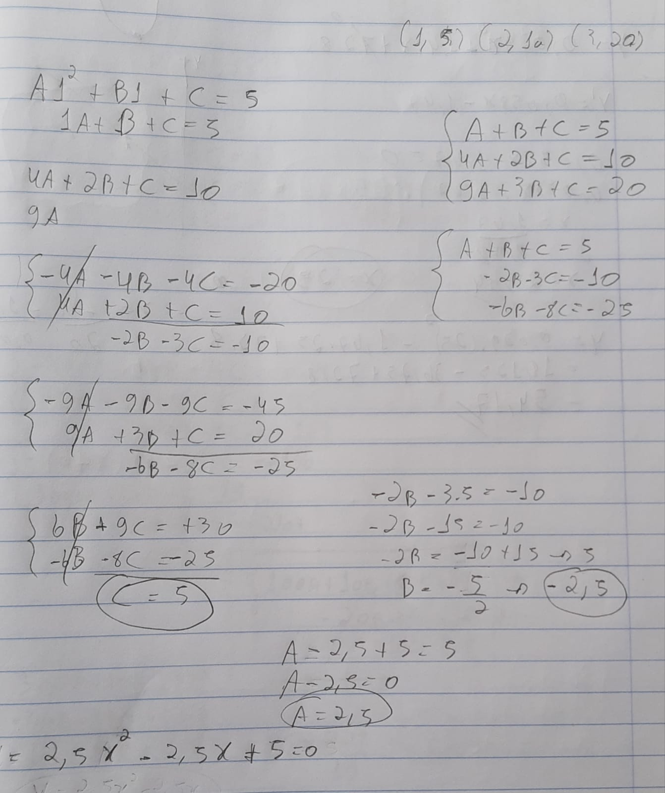Figura 1: Cálculo para chegar na equação utilizada na linha 92
Uma vez os valores definidos, tanto para o banco, como para cada um dos elementos que compõem o conjunto de threads, é possível começar a lógica de empréstimos.
Todas as threads são lançadas ao mesmo tempo, não importa quantas o usuário desejar – cheguei a testar com 120 threads, mas a ideia é de que não tenha limite. A proposta é que cada thread senta em uma “mesa redonda” com o banqueiro ao centro. Todas elas ficam reentrando na mesa até que todas sejam atendidas. Nesse ponto é possível ter 3 tipos de situações de thread: as que já foram atendidas, as que ainda não foram, mas são aptas a receber os recursos e as que não estão aptas a receberem os recursos.
Caso uma thread já esteja atendida, ela cai em uma exceção, e fica esperando (de forma não ocupada, através de barreiras) pelas demais, ela nem sequer chega a pedir mais para o banqueiro analisá-la;
Caso uma thread ainda não esteja atendida, ela pede para o banqueiro analisar sua situação (chama a função banker), e caso esteja apta, pega os recursos globais, aumenta os seus próprios e fica juntando o dinheiro para poder devolver (sleep(random)). Entretanto, caso o banqueiro não possua os valores necessários para atender uma thread, ela cai em uma outra exceção, e também fica na espera (também não ocupada, por meio de barreiras) daquelas que estão juntando o dinheiro.
Cada ciclo desses incrementa um contador. A complexidade máxima de tempo dessa lógica é de O(n), pois o máximo de execuções que pode levar, ou seja, o pior caso, é aquele em que apenas uma thread por vez é executada. O algoritmo, com esses valores estabelecidos, tende a conseguir executar mais de uma thread por vez, dessa forma as threads ficam sendo testadas se já atendidas ou não, até que aconteçam n ciclos de testes.
Uma vez todas testadas e executadas, elas voltam para a função principal, onde os resultados são apresentados e o programa é encerrado.
A implementação dessa lógica pode ser vista no corpo da thread nas linhas 196 até 256, além da chamada da função banker que pode ser vista nas linhas 292 a 321.

2.2 Lógica de proteção dos valores globais e como foi resolvido a detecção dos ciclos

Obviamente, todos os valores compartilhados foram protegidos por meio de mutex’es, os quais foram modularizados ao máximo, visando maior paralelismo.
Algumas situações que envolveram o controle de mutex, por exemplo, são: a chamada da função banker, ou seja, apenas uma thread pode solicitar avaliação do banqueiro por vez (o que é esperado), momento de devolução dos valores da thread para o banco (valores globais), controle feito, nesse caso, pelo mesmo mutex que protege a chamada do banqueiro (Ou uma thread está sendo avaliada, ou está devolvendo os valores, nunca os dois); escritas de informações no arquivo (será explicado em breve), e atualização dos id’s das thread no vetor que armazena a ordem segura de execução das threads.
A solução para detecção dos ciclos é bastante interessante, pois a ideia inicial era que cada uma das thread fizesse um incremento na variável que conta os ciclos, porém seriam feitos n incrementos a cada ciclo, pois cada thread faria o seu incremento. Para resolver esse problema, foi desenvolvida uma função paralela, que é lançada junto com as thread e contém barreiras em comum, dessa forma todas vez que passar um ciclo e as n threads caírem na barreira, essa função, única, também estará na sua própria barreira esperando a iniciação de um novo ciclo, e é ela que, de forma única, faz o incremento dos ciclos. É praticamente um contador auxiliar que sincroniza com os ciclos do conjunto de threads.
Essa implementação pode ser vista nas linhas 275 a 286.
Ela pode parecer ter um controle excessivo devido às duas barreiras, porém, o step só pode ser incrementado uma vez que todas as thread tenham completado suas rotinas e estejam iniciando um novo ciclo, e elas só podem entrar no teste uma vez que o step tenha sido incrementado, caso contrário, aquelas que já foram atendidas, podem pegar um valor já atualizado de step e voltar para a main, levando a um deadlock, já que não haverá threads suficientes para liberar as barreiras.
Em poucas palavras, a primeira barreira (‘sincroniza’), tem a função de sincronizar o final do ciclo, onde cada thread espera, uma vez que tenha acabado, e a segunda barreira (‘sincronizaStep’) tem a função de sincronizar o início de um novo ciclo, após a certeza de que o step foi incrementado.

3. Considerações Finais

3.1. Adições

É especificado no trabalho, que coloquemos mensagens na tela para mostrar o que está acontecendo. Ao ser mais minucioso nessas mensagens, a execução acabou ficando confusa e perdendo o propósito, por esse motivo, mantive-me ao simples: coloquei a situação inicial do banco; se uma thread consegue acesso aos recursos, ela indica que conseguiu e que está juntando o dinheiro para devolver; quando o tempo de espera dela acaba, ela indica que devolveu o dinheiro, e nada mais além dessas mensagens. Dessa forma é possível notar que fica bem prático perceber o que está acontecendo na execução do programa.
Entretanto, foi criado um log, que será gerado na pasta do programa, com cada passo que cada thread deu, juntamente com a nova situação do banco, caso ela essa sido atualizada. Se uma thread consegue acesso aos recursos, ela indica quanto dinheiro pegou emprestado em espécie, para taxas e quanto de subsídio, além de mostrar o valor total do seu imóvel e a entrada que possuía quando fez o pedido; da mesma forma que no terminal, indica quando está esperando para devolver o dinheiro; indica se não conseguiu executar e está esperando por uma nova chance no próximo ciclo; indica se já foi atendida e está somente esperando pelas demais para voltar para a main, e qualquer outra situação possível que uma thread possa estar executando.
Por isso, para uma visão mais específica, peço que dê uma olhada no ‘log.txt’ que será gerado na pasta do programa.
A apresentação dos resultados finais apresentados ao término da execução do programa estarão copiados no arquivo do log, de forma que nenhuma informação seja perdida no log.txt.

Outra adição, que inicialmente foi feita a título de exploração do sistema, é uma mecânica adicional às regras de negócio do banco, permita-me contextualizar.
Quando conversamos no corredor, foi-me dito que o valor total de cada thread (entrada + emprestado, e taxas possuídas + taxas emprestadas) iria para o banco, cada qual em seu cofre, ficando como se fossem os juros coletados. Eu achei muito interessante e ainda fiz o seguinte comentário: “-Então quanto mais o banqueiro empresta dinheiro, mais ele consegue emprestar!”. Entretanto isso não é possível por causa do valor de subsídio, ele fica fixo desde o início, sendo devolvido no mesmo valor que foi emprestado, o que já funcionava bem no algoritmo original. Porém, visando que esse valor também possa ser incrementado, e a possibilidade de atender threads aumente conforme a execução do programa, adicionei uma mecânica simples: Para cada 5 pessoas atendidas, o banco recebe um bônus governamental e o poder de subsídio aumenta em 50% do valor original.
Isso faz com que o valor de subsídio seja incrementado de forma coerente para a narrativa didática do problema, e permite esta progressão na capacidade de atendimento, o que leva a resultados interessantes.
Nota: Conforme falei no início, optei por essas adições por entender não ter problema funções a mais no código. Mas, caso seja, podem ser facilmente removidas.

3.2. Funções que se tornaram desnecessárias e situações inusitadas

3.2.1 Detecção de deadlocks:

Primeiro, gostaria de salientar que até o momento da escrita desse código, testei o programa algumas dezenas de vezes, com quantidades de threads que variaram de 4 até 120 threads e o programa nunca caiu em deadlock. Porém, há uma função que tem por objetivo detectar deadlock e fechar o programa caso isso aconteça.
A função é bem simples, entretanto considerei elegante. Ao longo das threads, há uma variável global que, qualquer que seja a execução da thread (pegou recursos, está esperando recursos, já foi atendida, está esperando para voltar para a main) é setada para 0. De forma paralela, há uma thread que tem a única função de setar essa mesma variável para 1 e esperar 12 segundos.
Cada thread pode ficar juntando dinheiro de 5 a 10 segundos, ou seja, em no máximo 10 segundos essa variável global deve ser atualizada para zero por qualquer que seja a thread, se não for atualizada em 12 segundos, é porque nenhuma thread está sendo executada, ou seja, o sistema está em deadlock. Então, a função seta a variável para 1 e espera 12 segundos, caso ao final desses 12 segundos o valor ainda seja de 1, é porque o sistema se encontra em deadlock, é apresentada uma mensagem correspondente e o programa é encerrado com o valor (-1).
Porém, como já foi mencionado, com a implementação da segunda barreira o sistema não caiu mais em deadlock nas dezenas de execuções com centenas de quantidades de threads, entretanto, é uma condição interessante de ser vista, então deixo aqui uma sugestão: Comente o código das linhas 203 e 283, referentes ao sincronizaStep, e execute algumas vezes com pelo menos 20 threads, em algum momento irá acontecer um deadlock, e então a função irá entrar em ação.

3.2.2 Estados inseguros:

A lógica de atribuir, à cada thread, um valor total de imóvel menor ou igual ao disponível no banco para empréstimo em espécie, e pelo menos 50% das taxas, é o suficiente para que o sistema não caia em algum estado inseguro. Ainda assim, é possível cair em algum estado inseguro, se o valor necessário para subsídio for maior do que o valor absoluto disponível no banco. Isso pode acontecer devido à parte mais baixa da faixa de valores de subsidio ser menor do que 20% da parte mais alta de valores total para imóveis.
Essa condição pode ser facilmente corrigida aumentando o valor inicial da faixa de subsídio para 20% do valor final da faixa de total do banco, porém, julguei interessante deixar que aconteçam alguns estados inseguros, para mostrar como o algoritmo consegue resolver esses casos.

Nesse sentido, o algoritmo tem duas detecções: uma primeira situação, que seria aquela em que nenhuma thread consegue acesso aos recursos, então uma mensagem correspondente é apresentada na tela, e uma segunda situação, que seria aquela em algumas threads conseguem acesso aos recursos e outras não, nesse segundo caso, o programa indica que o estado é inseguro, mas que algumas threads conseguiram acesso aos recursos, mostrando a ordem de execução de apenas essas últimas mencionadas.
Sugestão: Forçar esses acontecimentos para ver o programa tratar essas condições.
Para o primeiro caso, basta atribuir o valor de 1 para qualquer que seja o recurso do banco, por exemplo o próprio subsídio, essa situação, claramente, não permitirá a execução de nenhuma thread.
Para isso basta adicionar o seguinte comando na linha 77, e descomentar as linhas da sugestão anterior, caso ainda não tenha sido feito.

77 bancoSubsidio = 1;

Com isso nenhuma thread deve executar.

Para o segundo caso, basta modificar essa mesma linha para:

77 bancoSubsidio /= 6;

Com 1/6 do poder de subsídio é quase certo que algumas threads não conseguirão acesso aos recursos.

3.3 Conclusão

Para concluir, gostaria de começar parabenizando-o pela excelente proposta de trabalho, no início parecia bem mais desafiador, mas por fim, se tornou gratificante ver o sistema em execução, utilizando uma linguagem tão simples como o C. A proposta foi bastante coerente com o que foi visto em laboratório e permitiu a utilização de barreiras, que, até então, foi a única estrutura que não chegou a ser cobrada de forma direta.
Se já não estiver sendo desaforo, deixo aqui mais uma sugestão: sei que para entender o passo a passo do programa no log.txt fica melhor com poucas threads, até pela questão de valores retirados e devolvidos de forma paralela. Porém, peço que execute pelo menos uma vez com 100 ou 200 threads, com certeza não leva mais do que 4 minutos, e é muito interessante ver o tamanho da complexidade de execução, expressada em algumas milhares de linhas do log.txt.
E para finalizar, acho que não preciso mencionar o quão empolgado fiquei com esse trabalho, acredito que o tamanho do relatório e a data de entrega falam por mim. De forma que, caso o relatório se torne massante devido ao tamanho, ou alguma parte do código fique um pouco complexa de ler, adoraria ter a possibilidade de conversarmos sobre ele, e apresentar pessoalmente essas soluções descritas aqui. Até para podermos testar outras funcionalidades e mecânicas no código.

Por fim, deixo meus contatos para qualquer dúvida ou problema na entrega.

Institucional – vgperuzzi@inf.ufpel.edu.br
Pessoal – vinigperuzzi@hotmail.com

